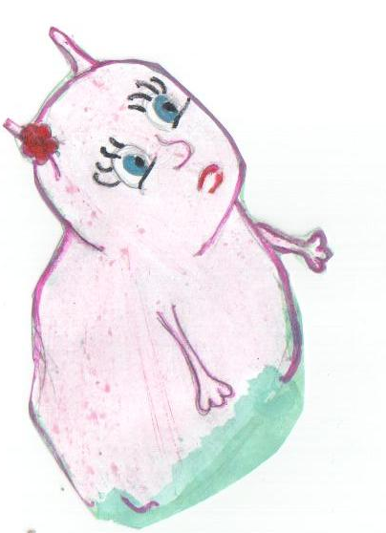

МБОУ Кимильтейская СОШ

Приключения
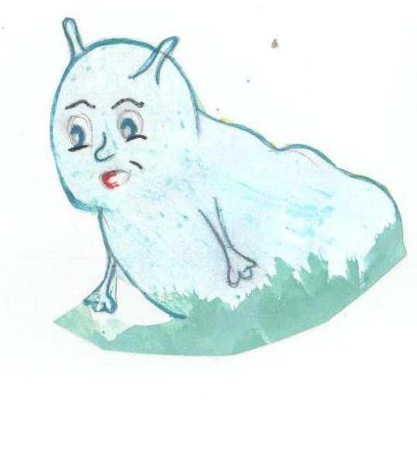

Умницы и Крепыша

на Земле.


Кимильтей 2011 г.
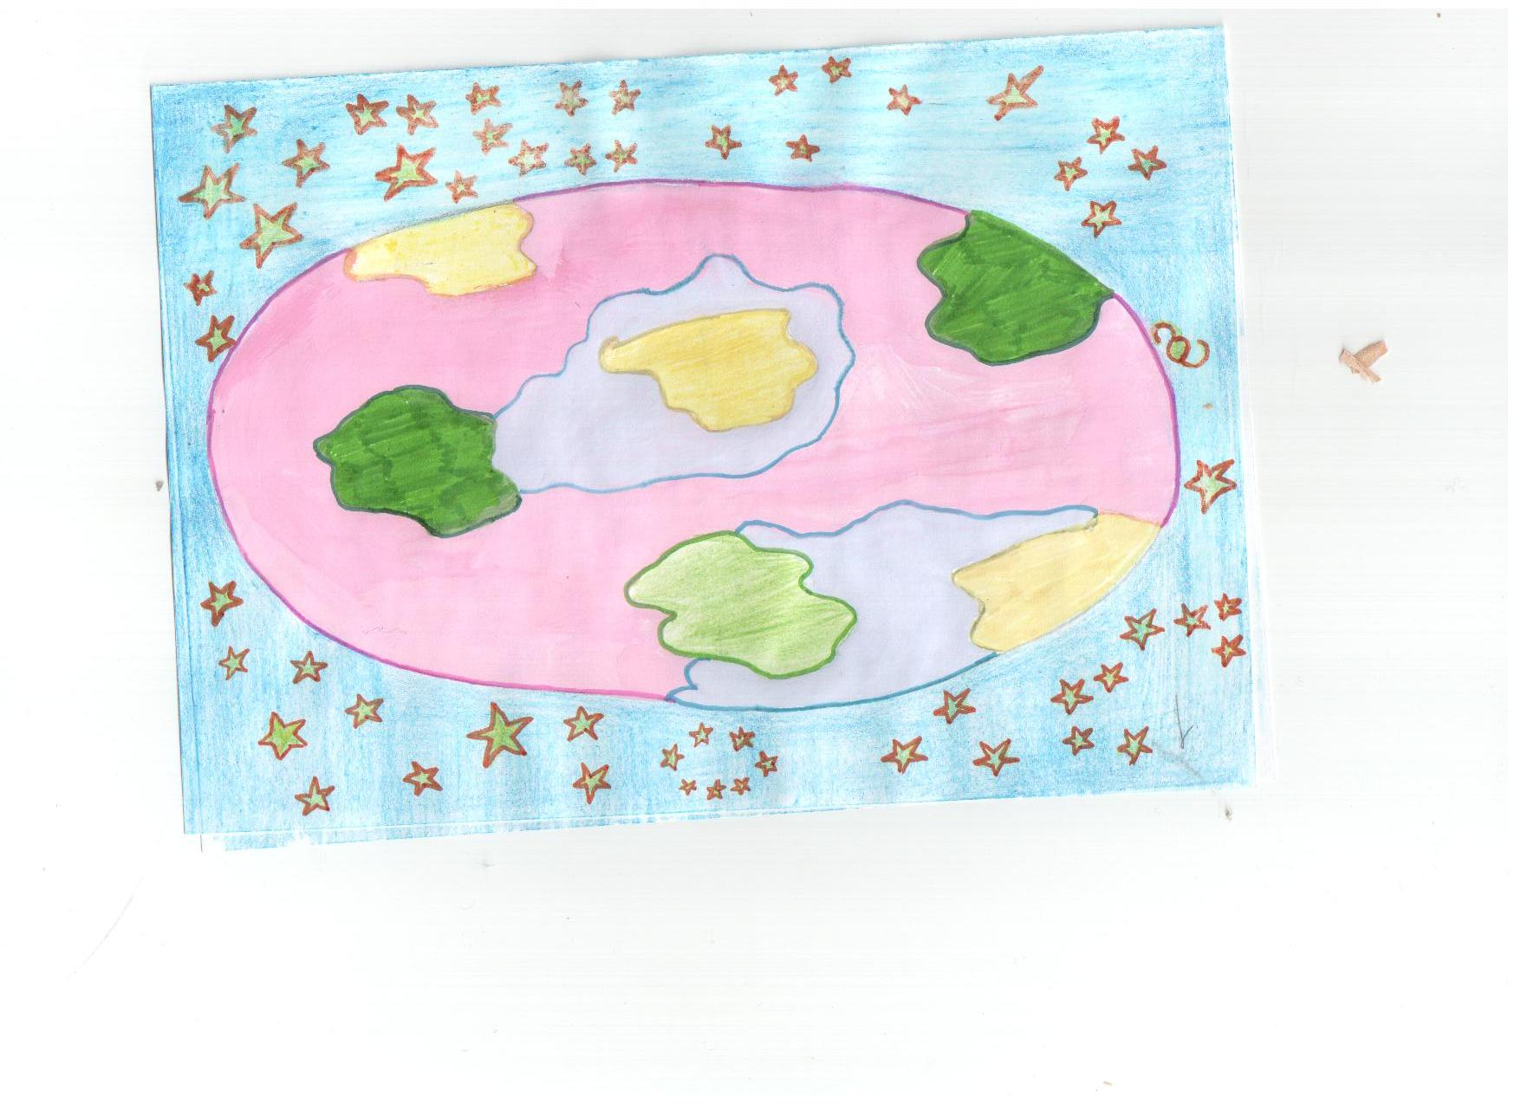
На далекой планете живут добродушные Разумные существа. Все жители её очень любознательны, но особенно Умница и Крепыш.
И именно об этих смельчаках и их удивительных приключениях пойдет дальше речь.

-2-

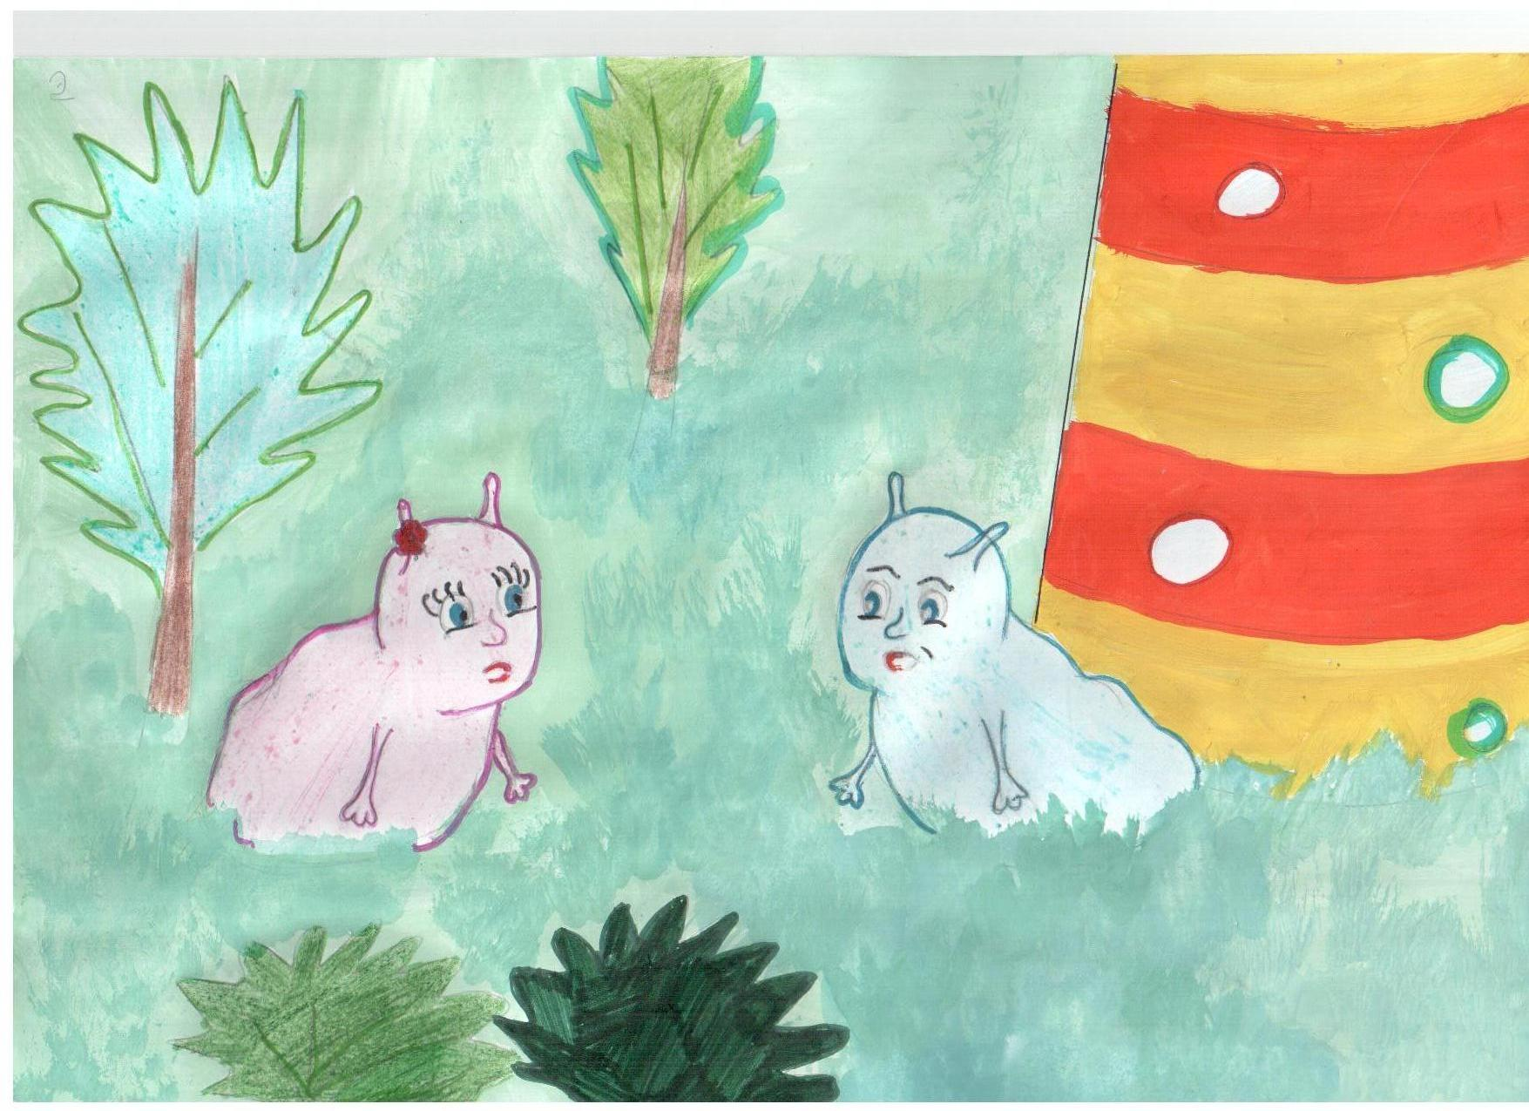
Интересно, а мы во Вселенной одни – Разумные существа?
А давай проверим?

Предупредив старших и собрав всё необходимое, дружная парочка отправилась бороздить космические дали.

-3-

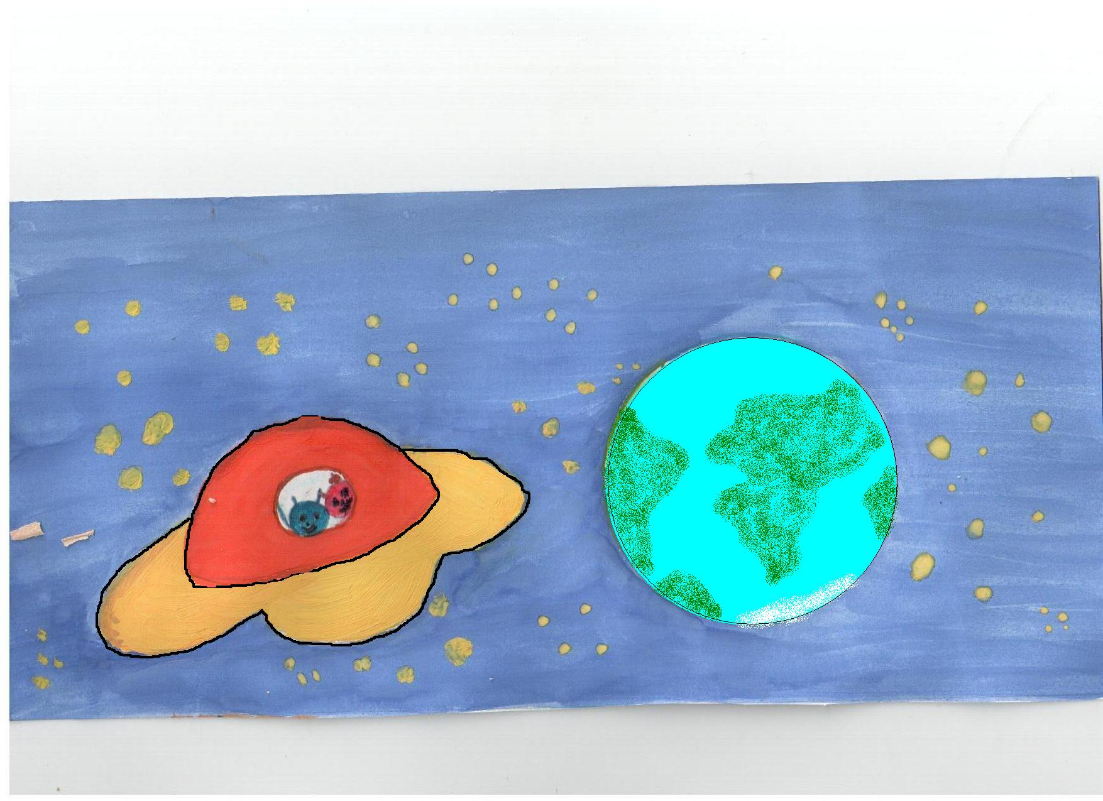
Крепыш, смотри, какая восхитительная Голубая планета!!!

Недолго думая, Крепыш направил корабль на Землю - одну из планет Солнечной системы.

-4-

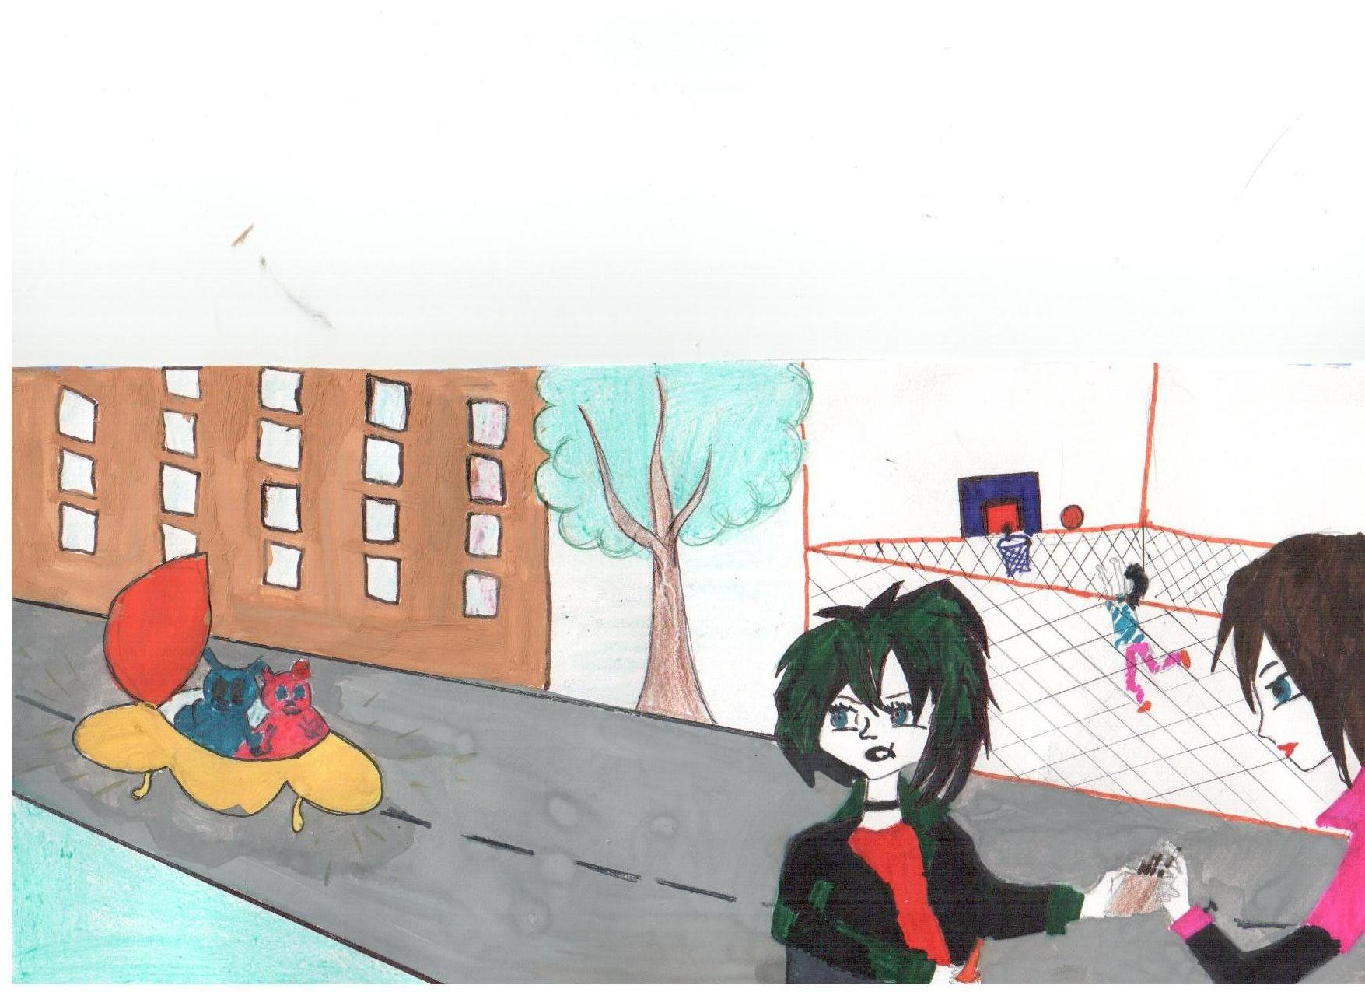
Смотри -
пришельцы!?

Посадка прошла удачно. Открыв люк корабля, инопланетяне с радостью обнаружили, что им не понадобятся скафандры. Они запросто могут дышать воздухом планеты.

-5-

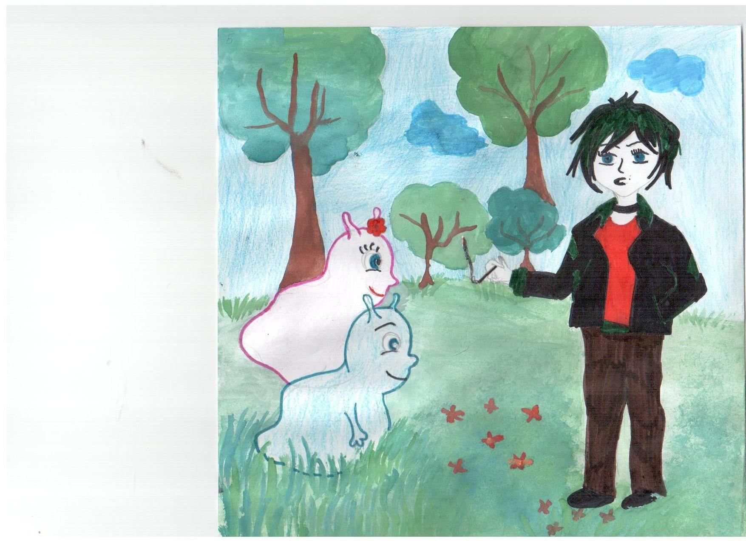
Привет, ребята, вы кто такие будете?
Мы прибыли к вам на планету в поисках Разумных существ.
Завязалась бурная беседа, в ходе, которой пришельцы узнали, что у землян много «интересных дел»: можно покурить, выпить пивка и просто «попинать балду».

-6-

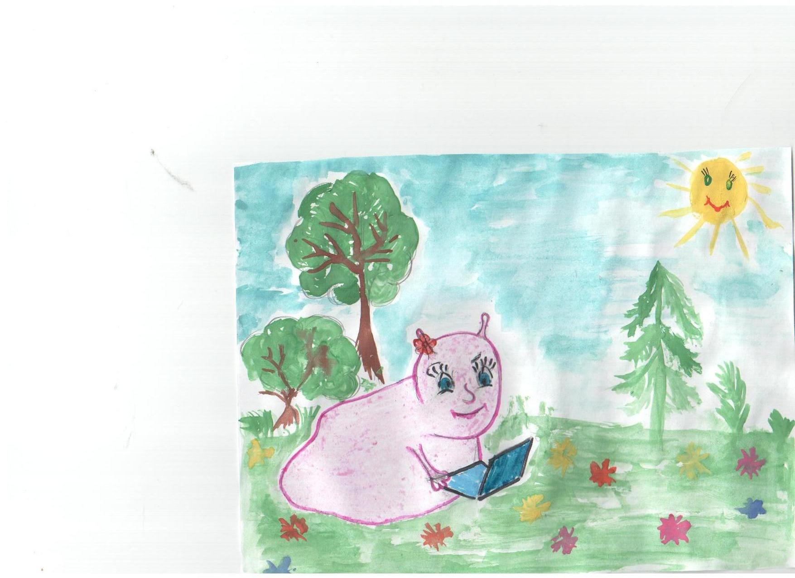
К-О-Ш-М-А-Р!!!
И это Разумные существа?
Когда Умница прочитала, что значит покурить, выпить пивка и «попинать балду», то поняла, что всё это - вредные привычки, которыми люди осознанно, губят себя.

-7-

СЛОВАРИК
для любознательных
Планета – холодное небесное тело округлой формы.
Разумные существа – организмы, которые совершают обдуманные поступки, и несут за них ответственность.
Вселенная – космическое пространство, в котором находятся планеты и другие космические тела.
Солнечная система – звезда (Солнце), вокруг которой вращаются планеты.
Земля – третья планета в Солнечной системе, на которой есть всё необходимое для жизни: вода, воздух.
Скафандры – снаряжение, которое защищает и облегчает жизнь космическим путешественникам.
Воздух – смесь газов, которыми дышат земляне.
Привычка – одно и то же действие (полезное или вредное), которое землянин повторяет регулярно.
Вредные привычки – действия землян, приводящие к ухудшению их самочувствия и даже смерти.

Умницы и Крепыша

